**GUÍA DE EJERCICIOS RESUMEN PRUEBA Nº 2 ALGEBRA**

1. Se añade una cierta cantidad de sal a un litro de agua. La cantidad de sal que no se disuelve en el agua después de t minutos, está dada por la función , donde Q(t) está medida en gramos.
   1. ¿Cuánta sal se añadió al agua inicialmente?
   2. Después de 5 minutos, ¿Cuánta sal no se disuelve aún?
2. Un medicamento se elimina del organismo a través de la orina. La cantidad de medicamento, en milígramos, que queda en el cuerpo después de t horas de haberlo consumido está dada por la función .
   1. Calcule la cantidad de fármaco inicial en el organismo.
   2. Calcule la cantidad de fármaco restante en el organismo, 8 horas después de la ingesta inicial.
3. De acuerdo con la ley del enfriamiento de Newton, un objeto se enfría en forma directamente proporcional a la diferencia entre la temperatura del objeto y la del medio que lo rodea. Así puede mostrarse que la temperatura f(t), en grados Celsius, de un objeto después de transcurridas t horas está dada por la función  donde  y la temperatura ambiente es de .
   1. Determine la función que modela dicha situación.
   2. Determine la temperatura a las 5 horas.
   3. ¿Después de cuánto tiempo la temperatura es de 30,8ºC?
4. Si el valor de los bienes raíces se incrementa a razón del 5% por año; entonces, después de t años, el valor  de una cierta casa, en UF, está dada por , donde  y .
5. Determine la función que modela dicha situación.
6. Determine el valor inicial de la propiedad.
7. ¿Después de cuánto tiempo el valor de la propiedad es 2.663 UF?
8. En twitter se esparce un rumor, de modo que cada minuto se duplica la cantidad de personas que se enteran del mismo. Si la cantidad de personas que saben del rumor está dado por la función , donde t son los minutos desde que se originó dicho rumor. Identifique la gráfica que modela dicha situación. Justifique su respuesta.

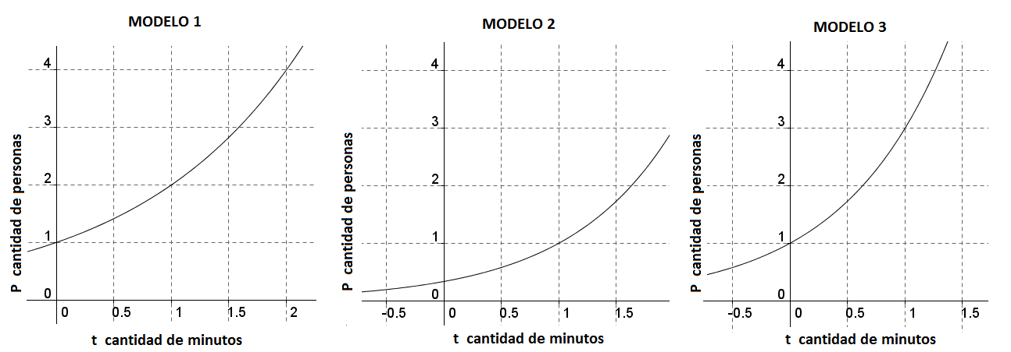

1. La cantidad de virus que tiene un computador en mal estado, al cabo de t horas, puede ser modelada por la función . Identifique la gráfica que modela dicha situación. Justifique su respuesta.

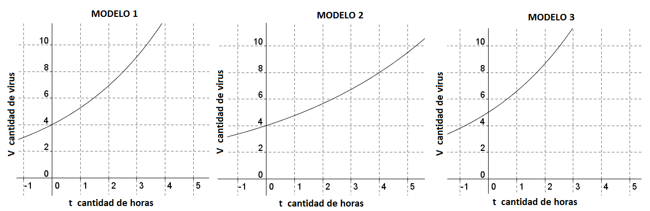

1. La intensidad del sonido que percibe el oído humano tiene diferentes niveles. Una fórmula para determinar la intensidad , en decibeles, de un sonido I es  donde I0 es un valor especial de I que corresponde al sonido más débil que puede ser detectado por el oído bajo ciertas condiciones. Encuentre  en los siguientes casos, considerando .
   1. I es 10 veces I0.
   2. I es 10.000 veces I0 (este es el nivel de intensidad promedio de la voz humana).
   3. I es  veces I0 (este nivel de intensidad produce dolor en un oído humano común).
2. El crecimiento de árboles enanos en un vivero está modelado por la función $h\left(t\right)=2,5∙\log\left(0,75t+1\right)+10,5$, donde t es el tiempo en meses y h corresponde a la altura en centímetros.
   1. Inicialmente, ¿cuál es la altura de los árboles?
   2. ¿Qué altura tendrán los árboles después del año?
3. En un laboratorio se estudia la cantidad de bacterias (en miles) que se reproducen después de transcurridos x segundos. Esta cantidad de bacterias está dada por una función logarítmica de la forma . Si b=10 y a=1.000.
4. Determine la función que modela dicha situación.
5. Determine la cantidad de bacterias después de 1 minuto y 40 segundos.
6. ¿Después de cuánto tiempo habrá 9.000 bacterias?
7. En una tienda que se dedica a la venta de repuestos automotrices, el valor a pagar, en cientos de miles de pesos, de x cantidad de neumáticos, está dado por una función logarítmica de la forma , donde b=10 y a=243.
8. Determine la función que modela dicha situación.
9. Determine el valor a pagar si se compran 12 neumáticos.
10. Un analista de programación necesita crear un programa que calcule el valor de la variable t en la siguiente función , él recordó sus conocimientos de logaritmo y creó la siguiente fórmula . ¿Cuál es el gráfico que representa la fórmula que programó el analista?

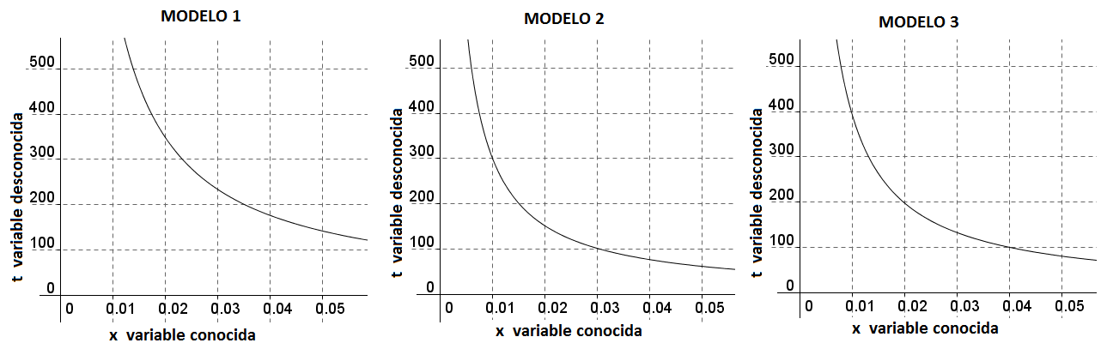

1. La escala de decibeles está dada por la siguiente fórmula:, donde W es la potencia. ¿Cuál es el gráfico que modela la situación?

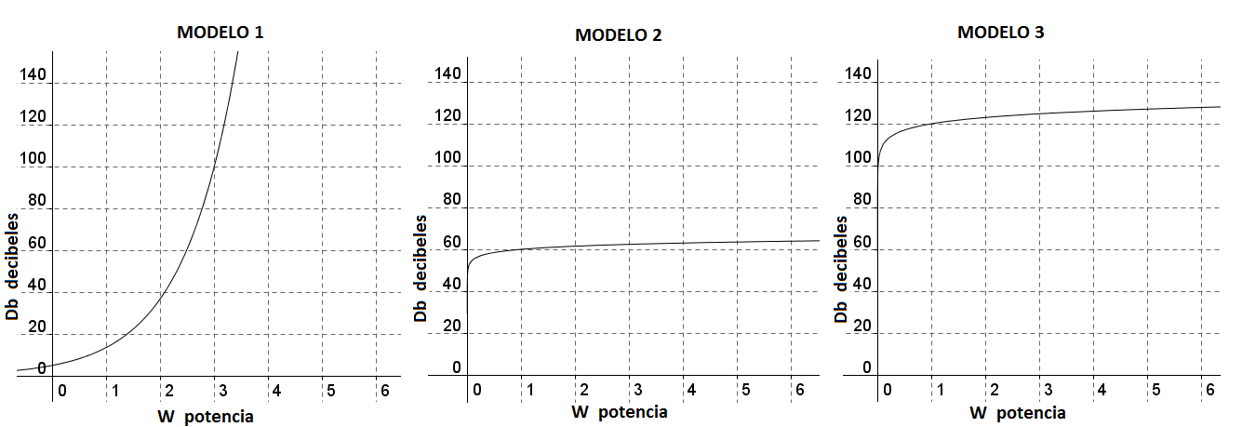

1. Un capital de $1.500.000 se invierte a un interés del 2% anual. Considere que la cantidad final está dada por la expresión .
   1. ¿Cuál es la función que modela esta situación?
   2. ¿Cuánto dinero se ganará si el dinero se invierte durante 7 años?
   3. ¿Cuánto tiempo se debe invertir el dinero para obtener $5.000.000?
2. La temperatura de una enfierradura de hierro al soldarse decae al pasar el tiempo. Esta temperatura está dada por la función , donde t es el tiempo en minutos. Si después de 2 minutos la temperatura del hierro es de  e inicialmente la temperatura era de , determine:
   1. La función que modela esta situación.
   2. ¿Qué temperatura tendrá pasados unos 10 minutos?
   3. ¿En cuántos minutos su temperatura será de ?
3. El valor de un automóvil se deprecia cada año. El gráfico siguiente representa esta situación, donde “x” representa los años e “y” representa el valor del vehículo.

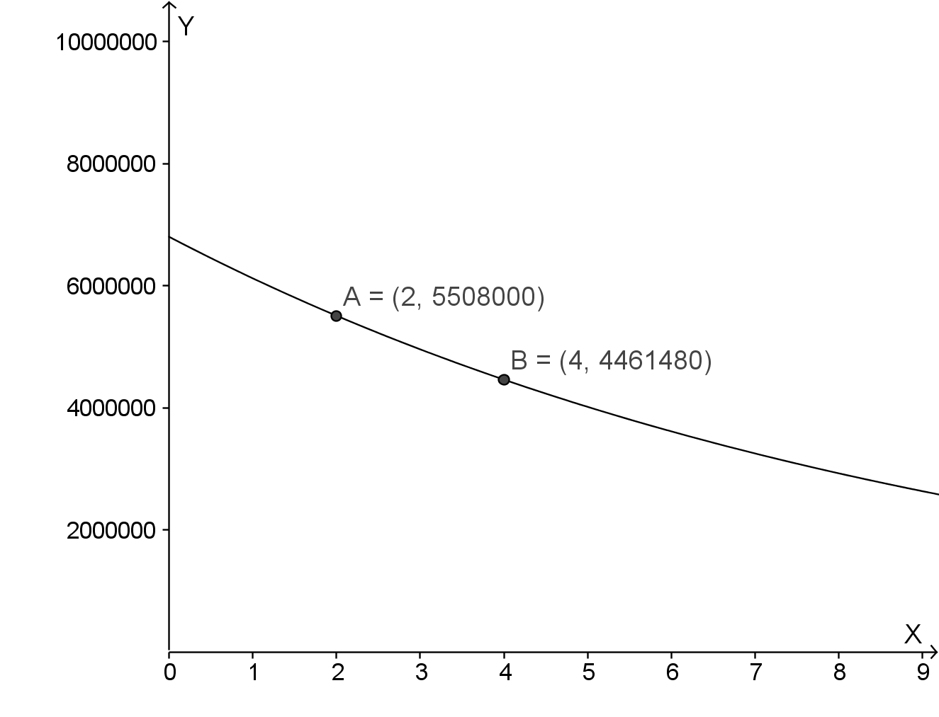

1. Determine la función exponencial de la forma:  que modela la situación anterior.
2. ¿Cuál será el valor del automóvil al séptimo año?
3. ¿Cuántos años habrán pasado si el valor del auto es de $1.555.622?
4. El tamaño de un cultivo de bacterias crece cada 30 minutos. Esta situación es representada a través del siguiente gráfico, donde “x” representa el tiempo en horas e “y” representa la cantidad de bacterias (en millones).

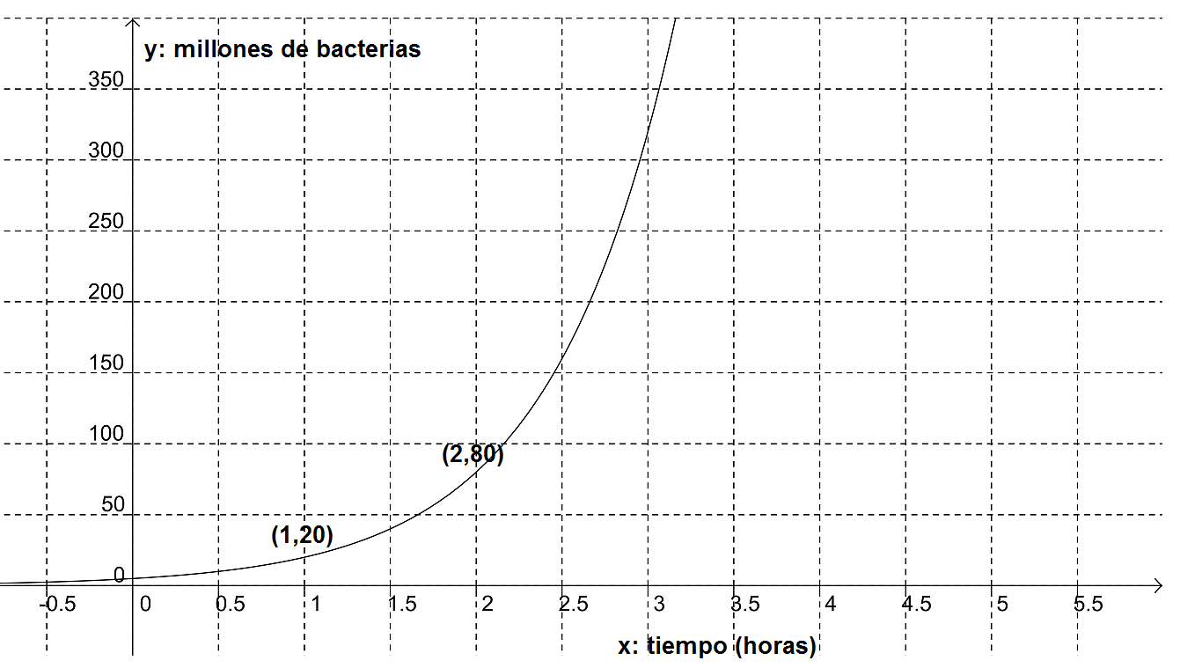

1. Determine la función exponencial de la forma:  que modela la situación anterior.
2. ¿Cuántas bacterias habrán al cabo de 300 minutos?
3. ¿Dentro de cuántas horas, el cultivo tendrá 320 millones de bacterias?
4. La estatura promedio de un mono tití enano, en centímetros, depende del tiempo en meses después de su nacimiento. Esta situación está modelada de acuerdo a una expresión logarítmica, a través del siguiente gráfico:

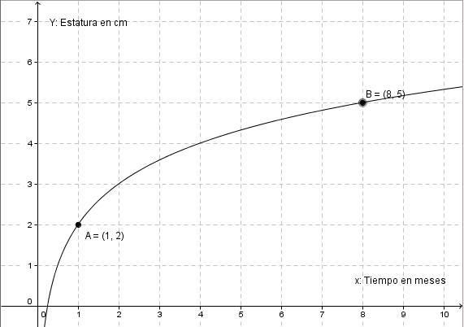

1. De acuerdo a la siguiente gráfica, determine la expresión algebraica que modela la situación. Considere la expresión . $y=a+b∙log\left(x\right)$
2. ¿Qué altura alcanzará un mono tití al cabo de 16 semanas de vida?
3. Si un mono tití tiene una altura de 8 centímetros, ¿cuántos meses de vida tiene?
4. La cantidad promedio de bacterias en el cuerpo de un perro depende del tiempo en días después de suministrado un medicamento. Esta situación está modelada de acuerdo a una expresión logarítmica, a través del siguiente gráfico:

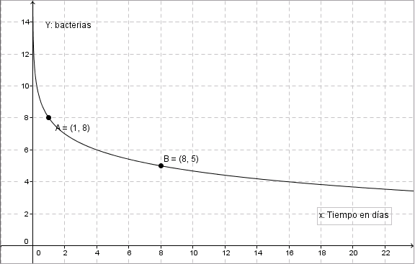

1. Determine la expresión algebraica que modela la situación. Considere la expresión . $y=a+b∙log\left(x\right)$
2. ¿Cuántas bacterias quedarán en el cuerpo del perro después de 16 días de suministrado el medicamento?
3. ¿Cuántos días han pasado desde el suministro del medicamento, si en el cuerpo del perro quedan 3 bacterias?

**DESARROLLO**

1. Q(t): Gramos de sal no disuelta.

t: Tiempo en minutos.

1. Para  se tiene 

**Respuesta:** Inicialmente se añadió 10 gramos de sal.

1. Para  se tiene 

**Respuesta:** 3,3 gramos aproximadamente.

1. N(t): Milígramos de medicamento en el cuerpo.

t: tiempo en horas.

1. Para  se tiene 

**Respuesta:** Al inicio se tendrán 10 milígramos del medicamento.

1. Para  se tiene 

**Respuesta:** A las 8 horas habrá 1,7 milígramos aproximadamente.

1. Se tiene  y :

Así 

1. Para  se tiene $f\left(5\right)=20,5∙e^{-0,04∙5}+16=32,78$

**Respuesta:** La temperatura después de 5 horas es de 32,8°C.

1.   

   /ln

  

**Respuesta:** Después de aproximadamente 8 horas.

1. Se tiene y :

Así 

1. Para  se tiene 

**Respuesta:** El valor inicial de la propiedad es de 2.300 UF.

1.   

 /log  

 

**Respuesta:** A los 3 años el valor de la propiedad será de 2.663 UF.

1. Evaluando en  se tiene .

Se descarta el modelo 2 pues en  pasa por .

Evaluando en  para ver cuál de los modelos es el correcto,



Se descarta el modelo 3 pues en x=1 pasa por 3.

**Respuesta:** El modelo 1.

1. Evaluando en  se tiene .

Se descarta el modelo 3 pues en  pasa por 5.

Evaluando en  para ver cuál de los modelos es el correcto,

$V\left(2\right)=4∙2^{\frac{4}{4}}=4∙2=8$

Se descarta el modelo 1 pues en  pasa por sobre 10.

**Respuesta:** El modelo 2.

* 1.  

**Respuesta:** 10 decibeles.

* 1.  

**Respuesta:** 40 decibeles.

* 1.  

**Respuesta:** 141 decibeles.

1.  

**Respuesta:** La altura será 10,5 cm.

1.  

**Respuesta:** La altura será 13 cm.

1. Se tiene que b=10 y a=1.000.

**Respuesta:** Por lo tanto la función es y = .

1. y(100)=  = 5

**Respuesta:** Al cabo de un minuto y cuarenta segundos hay 5.000 bacterias.

1. 



   

**Respuesta:** Al cabo de 1.000.000 segundos, equivalente a 11 días, con 13 horas, 46 minutos y 40 segundos.

1. Se tiene que b=10 y a=243.

**Respuesta:** Por lo tanto la función es y = .

1. y(12) = =3,464787

**Respuesta:** El valor a pagar es de $346.479.

1. Evaluando en  para ver cuál de los modelos es el correcto,



Se descarta el modelo 1 pues en  pasa aproximadamente por 180.

Se descarta el modelo 3 pues en x=0,04 pasa por 100.

**Respuesta:** El modelo 2.

1. Evaluando en  para ver cuál de los modelos es el correcto,



Se descarta el modelo 1 pues en  pasa por .

Se descarta el modelo 2 pues en W=3 pasa por aproximadamente 62.

**Respuesta:** El modelo 3.

1. Se tiene ,

Luego con r=2%,





**Respuesta:** La función es .

1. 

**Respuesta:** Se tendrá $1.723.029, por lo que se ganará $223.029

1. 







**Respuesta:** Se obtendrá $5.000.000 a los 61 años.

En , se tiene 

Así 

En , se tiene  

  



**Respuesta:** Luego la función es: .

1. 

**Respuesta:** Tendrá una temperatura de 128,6°C.

1. 



**Respuesta:** Aproximadamente a los 22 minutos.

1. Se consideran dos puntos de la gráfica y la función de la forma .

Se tiene que en ,  y .

Luego en ,  y .

Dividiendo  y simplificando queda 

Reemplazando a = 0,9 queda 

**Respuesta**: .

b) 

**Respuesta:** $3.252.419 será el valor del automóvil al séptimo año

c) 





**Respuesta:** Si el valor del auto es de $1.555.622 habrán pasado 14 años.

1. Se consideran dos puntos de la gráfica y la función de la forma .

Se tiene que en , .

En x= 2 se tiene que; .

Dividiendo  y simplificando queda 4 = a.

Reemplazando en .

**Respuesta: **.

b) 300 minutos = 5 horas, entonces .

**Respuesta:** 5.120 millones de bacterias.

c) 



**Respuesta:** A las 3 horas habrá 320 millones de bacterias.

1. 1. Se consideran dos puntos de la gráfica y la función de la forma .

Se tiene 



Dividiendo 





Reemplazando el valor obtenido para b en la ecuación 





**Respuesta:** .

* 1.  consideramos 1 mes igual a 4 semanas



**Respuesta:** Alcanzará una altura de 4 cm.

* 1. 





**Respuesta:** Tiene 64 meses de vida.

1. Se consideran dos puntos de la gráfica y la función de la forma .

Se tiene 



Dividiendo 





Reemplazando el valor obtenido para b en la ecuación 



**Respuesta:** .

1. 



**Respuesta:** Quedarán 4 bacterias.

1. 





**Respuesta:** Han pasado 32 días desde el suministro del medicamento.